Lekcja 7. Z dziejów muzyki – muzyka dawna
imię i nazwisko

klasa data
Wstaw literę P w kratki obok zdań prawdziwych, a literę F – obok zdań fałszywych.
Średniowiecze to okres trwający dłużej niż epoka renesansu.
Renesans poprzedzał epokę średniowiecza.
Po średniowieczu nastąpiła epoka renesansu.
Uzupełnij tekst dotyczący muzyki średniowiecza.
Nie znamy autorów większości kompozycji średniowiecznych, ponieważ
.
Początkowo w średniowieczu bardziej ceniono muzykę wykonywaną
, czyli bez towarzyszenia instrumentów.
38 | Karty pracy
U schyłku epoki średniowiecza wzrosło znaczenie muzyki świeckiej, w związku z czym popularne stały się takie instrumenty, jak:
.
Rozwiąż krzyżówkę. Zapisz otrzymane hasło w wyznaczonym miejscu.
3
- Pieśń modlitewna wysławiająca Boga. 1. 6. 11.
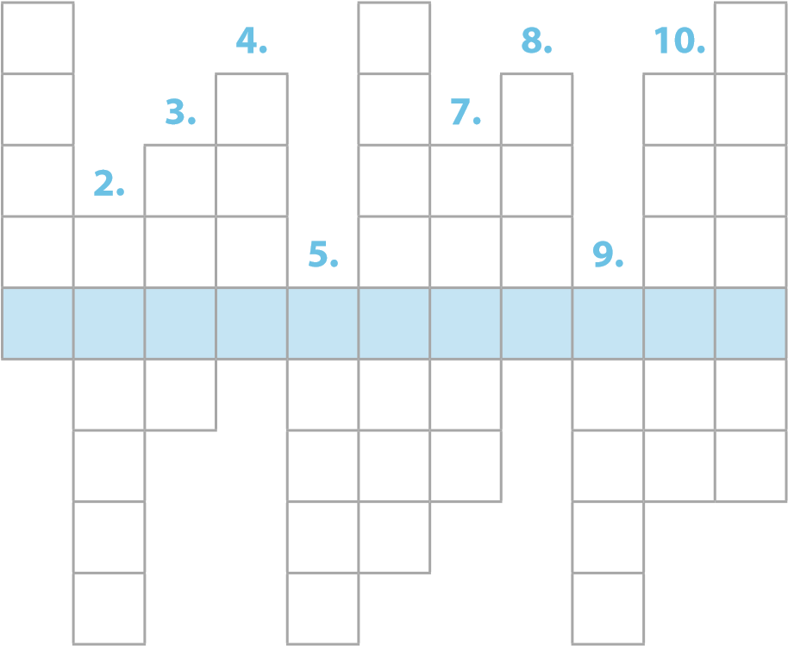
- Renesansowy instrument szarpany wyposażony w podwójne struny.
- Komponowane w renesansie wieloczęściowe utwory wykonywane podczas liturgii.
- Średniowieczny instrument dęty z dwiema piszczałkami.
- Forma utworu wielogłosowego popularna między innymi w renesansie.
- Wędrowny śpiewak i instrumentalista w średniowiecznej Francji.
- Średniowieczna poprzedniczka współczesnych skrzypiec.
- Znany od średniowieczna instrument strunowy z korbą.
- Instrument smyczkowy powstały w renesansie, opierany na ramieniu lub umieszczany między kolanami.
- Rzemieślnik, który buduje i naprawia instrumenty strunowe.
- Długie trąby używane w średniowieczu. Hasło:

